El Disturbio en Éfeso

¿Adónde llegó Pablo en la lección de la semana pasada? ¡Muy bien! Pablo llegó a Éfeso. En la lección de hoy, Pablo todavía está en la ciudad de Éfeso. Allí había un platero llamado Demetrio. ¿Alguien sabe lo que es un platero? La Biblia nos explica lo que es un platero. El platero hacía figuras en plata del templo de Artemisa y no solo ganaba buen dinero pero también vendía a artesanos que también ganaban buen dinero. Su profesión y su ganancia dependía de que la gente adorara a estatuas que ellos hacían.

El reunió a otros que trabajaban en este ramo y les empezó a hablar el peligro de lo que Pablo estaba enseñando. ¿Qué creen ustedes que Pablo estaba enseñando que los hizo sentir tan amenazados? ¡Claro! Pablo estaba enseñando que los dioses no se hacen con las manos. Ahora, para levantar un grupo en contra de Pablo ellos tenían que decir algo más que simplemente “Vamos a perder nuestro trabajo”, entonces él argumenta que no solo va a despretigiar a su oficio sino que también va a desprestigiar al templo de la gran diosa Artemisa, y no solo el templo pero que iban a despojar a la misma diosa.

El argumento fue muy bueno. Al escucharlo los demás empezaron a gritar, “¡Grande es Artemisa de los efesios!” Ellos gritaron lo suficiente que los demás en la ciudad se unieron y se alborotaron y también empezaron a gritar. ¿Qué sucedió en nuestro salón? ¡Sí! Ustedes también se unieron. ¿Quién aquí sabía que era Artemisa cuando lo estaban gritaron al principio de la ciudad? ¡Nadie! Sin embargo todos también lo gritaron. Así fue como sucedió en Éfeso. Este grupo de plateros y artesanos empezaron y los demás también se unieron y gritaron. Hubo este gran disturbio en la ciudad de Éfeso.

El secretario del concejo municipal logró calmar a la multitud. Les explicó que la ciudad de Éfeso todavía era guardiana del templo de Artemisa. Su estatua allí permanecía. Defendió a los discípulos de Pablo diciendo que ellos no había cometido ninguna blasfemia. Y no solo esto pero les dijo que se ellos tenían quejas tenían que llevarlos antes una legítima asamblea. Este disturbio no era la manera correcta para lidear con la situación. Y si ellos insistieran en seguir alborotando a la ciudad, ellos corrían el riesgo de ser acusados de causar un disturbio. Con estas palabras despidió al grupo.

¿Qué podemos aprender de Pablo?

Lo primero es que Pablo evangelizaba en varios lugares. Primero, Pablo llegaba al templo, luego salía a platicar con otros que no eran religiosos y no asistían al templo. Pablo estrategicamente hablaba no solo con los religiosos sino que con todos.

La segunda cosa que podemos aprender de Pablo es que cuando evangelizamos debemos saber como defender el evangelio no solo entre personas que llegan a la iglesia pero en todos los lugares donde estemos.

Por último algo que aprendemos de Pablo es que no solo predicaba el evangelio pero se quedaba por un tiempo a compartirles y discipularles. Cuando hablamos de Dios con nuestros amigos es importante también empezar a enseñarles acerca de la Biblia o traerlos a la iglesia para que puedan seguir aprendiendo.

¿Crees que puedes con tus amiguitos en la iglesia de Cristo? Esto es más fácil, ¿verdad? ¿Crees que puedes compartir de Cristo con tus amiguitos en la escuela? Esto es un poquito más difícil. ¿Crees que puedes seguir con tu amiguito mientras ellos aprender más y más acerca de Jesús? Esto es aún más difícil, ¿verdad? Pero podemos ver en la vida de Pablo que este es un ejemplo que podemos seguir. ¿Lo harás?
Boletín Infantil

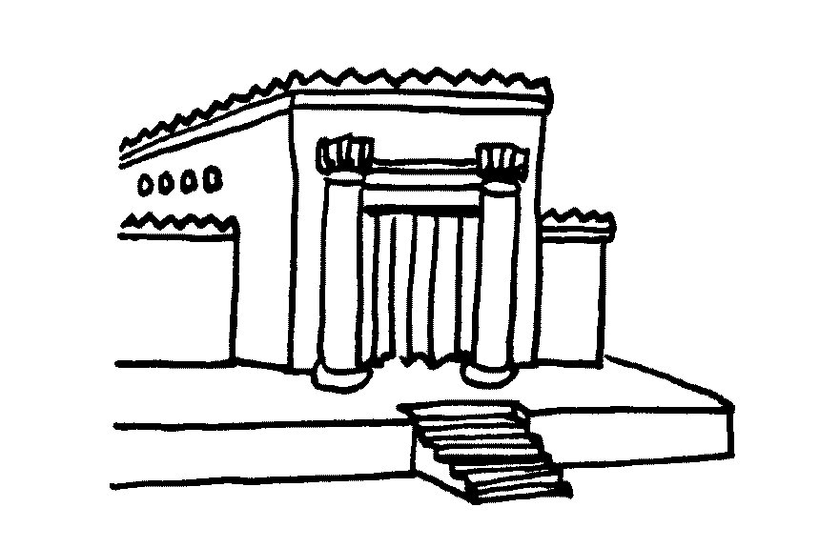
Tu Iglesia
Dirección

Número Telefónico
Dirección de la Página Electrónica
…Ayude a secretario del concejo llegar a casa después del disturbio…


Orando a Dios
C Confesión de Pecados
A Adoración
P Petición
A Agradecimiento

…Frase Secreta…
Ponga las cajas en el orden correcto para encontrar la frase secreta.
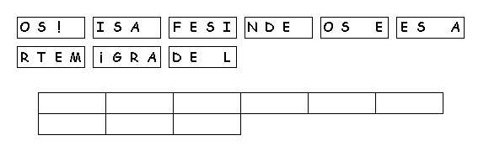
Texto de Memoria
Por aquellos días se produjo un gran disturbio a propósito del Camino. Hechos 19:23 (NVI)

